ГОСТ Р ИСО 14041-2000

УДК 502.3:006.354 Группа Т58

ГОСУДАРСТВЕННЫЙ СТАНДАРТ РОССИЙСКОЙ ФЕДЕРАЦИИ

Управление окружающей средой

ОЦЕНКА ЖИЗНЕННОГО ЦИКЛА

Определение цели, области исследования
и инвентаризационный анализ

Environmental management. Life cycle assessment.
Goal and scope definition and inventory analysis

МКС 13.020
ОКСТУ 0017
Дата введения 2001—07—01

Предисловие

1 РАЗРАБОТАН Всероссийским научно-исследовательским институтом стандартизации (ВНИИстандарт) и Всероссийским научно-исследовательским институтом классификации, терминологии и информации по стандартизации и качеству (ВНИИКИ)

ВНЕСЕН Научно-техническим управлением Госстандарта России

2 ПРИНЯТ И ВВЕДЕН В ДЕЙСТВИЕ Постановлением Госстандарта России от 4 сентября 2000 г. № 212-ст

3 Настоящий стандарт представляет собой аутентичный текст международного стандарта ИСО 14041—98 «Управление окружающей средой. Оценка жизненного цикла. Определение цели, области исследования и инвентаризационный анализ»

4 ВВЕДЕН ВПЕРВЫЕ

0 Введение

Настоящий стандарт рассматривает две фазы оценки жизненного цикла (ОЖЦ) — цель и область исследования, а также инвентаризационный анализ жизненного цикла (ИАЖЦ), как установлено в ГОСТ Р ИСО 14040.
Цель и область исследования устанавливают, для чего выполняется ОЖЦ (включая целевое использование результатов), и описывают систему и категории данных, подлежащие исследованию. Назначение, область исследования и целевое использование результатов исследования будет влиять на направление и глубину исследования, географическую протяженность, временные рамки проведения исследования, а также качество данных.
Инвентаризационный анализ жизненного цикла (ИАЖЦ) включает сбор данных, необходимых для исследования, а также инвентаризацию данных входных и выходных потоков.
Данные ИАЖЦ определяют цель и область исследования, а также необходимость сбора дополнительных данных.
Поскольку ИАЖЦ — это сбор и анализ данных входных и выходных потоков, а не оценка воздействий на окружающую среду, связанных с этими данными, то интерпретация результатов ИАЖЦ сама по себе не может служить основой для заключения о воздействиях на окружающую среду.
Настоящий стандарт может быть использован для:
- оказания помощи организациям в реализации системного подхода к взаимосвязанным продукционным системам;
- формулирования цели и области исследования, описания и моделирования анализируемых систем, сбора данных и составления отчета по результатам ИАЖЦ;
- установления исходных данных для определения экологических характеристик данной продукционной системы¹) методом количественной оценки потребляемых потоков энергии и сырьевых материалов, выбросов в атмосферу, сбросов в воду, почву (экологические входные и выходные данные), как для системы в целом, так и для системы, разделенной на единичные процессы;
- идентификации тех единичных процессов в рамках продукционной системы, в которых используемые потоки энергии, сырьевых материалов и выбросов (сбросов) наиболее значительны, с целью проведения плановых улучшений;
- получения данных с целью последующего их использования при определении критериев экологической маркировки;
- оказания помощи при определении вариантов экологической политики, например в отношении закупок.
Данный перечень обобщает основные причины проведения ИАЖЦ.
В стадии подготовки находятся международные стандарты ИСО 14042 и ИСО 14043, касающиеся дальнейших фаз ОЖЦ, а также готовится технический отчет, содержащий практические примеры выполнения ИАЖЦ как средство подтверждения определенных положений стандарта ИСО 14041.
__________
¹⁾ Применительно к данному стандарту термин «продукция» используют как синоним термина «продукция или услуга».

1 Область применения

Настоящий стандарт разработан в дополнение к стандарту ГОСТ Р ИСО 14040. Стандарт устанавливает требования и процедуры, необходимые для сбора данных и определения цели, области исследования оценки жизненного цикла (ОЖЦ) и интерпретации результатов и отчета по инвентаризационному анализу жизненного цикла (ИАЖЦ).

2 Нормативная ссылка

В настоящем стандарте использована ссылка на следующий стандарт:
ГОСТ Р ИСО 14040—99 Управление окружающей средой. Оценка жизненного цикла. Принципы и структура

3 Термины и определения

В настоящем стандарте использованы термины и определения по ГОСТ Р ИСО 14040, а также следующие термины с соответствующими определениями:
3.1 дополнительный входной поток (ancillary input): Материальный входной поток, используемый в единичном процессе производства продукции, но не являющийся частью продукции.
ПРИМЕР— Катализатор (a catalyst).
3.2 попутная продукция (co-product): Один из двух или более видов продукции, получаемых в ходе одного и того же единичного процесса.
3.3 качество данных (data quality): Характеристика данных, определяющая их способность соответствовать установленным требованиям.
3.4 энергетический поток (energy flow): Входной или выходной поток применительно к единичному процессу или продукционной системе, количественно выражаемый в единицах энергии.
Примечание— Энергетический входной поток называют входной энергией, энергетический выходной поток — выходной энергией.

3.5 запасенная (внутренняя) энергия (feedstock energy): Теплота сгорания входного сырьевого материала, который не используется в качестве источника энергии в продукционной системе.
Примечание— Запасенная энергия выражается в терминах высшей или низшей теплоты сгорания.

3.6 конечная продукция (final product): Продукция, которая не требует дополнительного преобразования перед использованием.
3.7 фугитивный выброс (сброс) (fugitive emission): Неконтролируемый выброс (сброс) (загрязняющих веществ) в воздух, воду или почву.
ПРИМЕР — Утечки вещества из соединения трубопроводов.
3.8 полуфабрикат (intermediate product): Входная или выходная продукция применительно к единичному процессу, требующая дальнейшего преобразования.
3.9 энергия процесса (process energy): Входная энергия, необходимая для совершения единичного процесса или обеспечения работы оборудования в рамках этого процесса, за исключением энергии, необходимой для производства и поставки этой энергии.
3.10 базовый поток (reference flow): Мера необходимых выходных потоков процессов в данной продукционной системе для выполнения функций, выражаемая функциональной единицей.
3.11 анализ чувствительности (sensitivity analysis): Системная процедура оценки влияния на результаты исследования выбранных методов и данных.
3.12 анализ неопределенности (uncertainty analysis): Системная процедура установления и количественной оценки неопределенности, внесенной в результаты инвентаризационного анализа жизненного цикла кумулятивными эффектами неопределенности входного потока и изменчивости данных.
Примечание— Для оценки неопределенности результатов используют диапазоны отклонений или распределения вероятностей.

4 Элементы ИАЖЦ

4.1 Основные положения
В настоящем разделе определены основные элементы ИАЖЦ.
4.2 Продукционная система
Продукционная система представляет собой совокупность единичных процессов, связанных между собой потоками полуфабрикатов, выполняющих одну или более заданных функций. На рисунке 1 приведен пример продукционной системы. Описание продукционной системы включает в себя описание единичных процессов, элементарных потоков и потоков продукции через границы системы (направленные в систему или из нее), а также потоков полуфабрикатов внутри системы.
Существенное свойство продукционной системы характеризуется ее функциями и не может быть определено исключительно в терминах конечной продукции.

Рисунок 1 — Пример продукционной системы

4.3 Единичный процесс
Продукционные системы подразделяют на совокупности единичных процессов (рисунок 2). Единичные процессы соединяются между собой потоками полуфабрикатов и/или потоками отходов, предназначенных для переработки, потоками продукции — с другими продукционными системами и элементарными потоками — с окружающей средой.
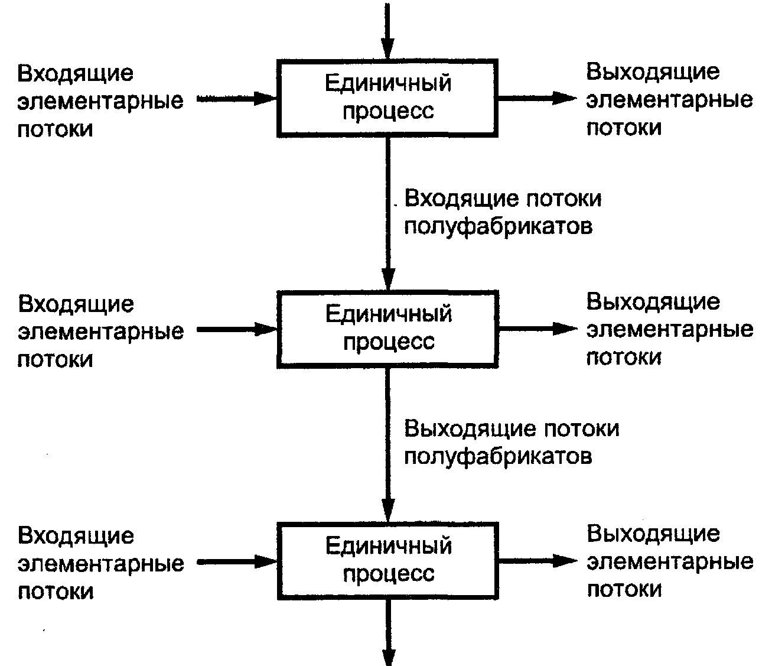

Рисунок 2 - Пример совокупности единичных процессов в продукционной системе

Примерами элементарных потоков, входящих в единичный процесс, являются сырая нефть и солнечное излучение элементарных потоков, выходящих из единичного процесса, — выбросы в атмосферу, сбросы в воду и излучение, потоков полуфабрикатов — сырьевые материалы и подсборки.
Разделение продукционной системы на единичные процессы упрощают идентификацию входных и выходных потоков продукционной системы. Во многих случаях некоторые входные потоки используют как составные части выходной продукции, тогда как другие (дополнительные входные потоки) используют в единичном процессе, но не составляют часть выходной продукции. Как результат своей деятельности, единичный процесс также создает другие выходные потоки (элементарные потоки и/или продукцию). Границы единичного процесса определяет уровень детальности моделирования, необходимый для достижения целей исследования.
Поскольку система представляет собой физическую систему, то в каждом единичном процессе должны соблюдаться законы сохранения массы и энергии. Балансы массы и энергии представляют собой полезный инструмент для проверки достоверности описания единичного процесса.
4.4 Категории данных
Собранные данные, измеренные, расчетные или оцененные, используют для количественного описания входных и выходных потоков единичного процесса и классифицируют следующим образом:
- входные энергетические потоки, входные сырьевые потоки, дополнительные входные потоки, другие физические входные потоки;
- продукция;
- выбросы в атмосферу, сбросы в воду, сбросы в почву, другие экологические аспекты.
В дальнейшем могут быть выделены категории данных, удовлетворяющие цели исследования. Например, под рубрикой «выбросы в атмосферу» могут быть выделены такие категории, как моноксид углерода, диоксид углерода, оксиды серы, оксиды азота и т.п. Описание категорий данных приведено в 5.3.4.
4.5 Моделирование продукционных систем
Для исследования ОЖЦ разрабатывают модели, описывающие ключевые элементы физических систем. Часто бывает нецелесообразно исследовать все взаимосвязи между всеми единичными процессами в продукционной системе или все взаимосвязи между продукционной системой и окружением системы. Выбор элементов физической системы для моделирования зависит от цели и области исследования. Используемые модели должны быть описаны, допущения, положенные в основу сделанного выбора, идентифицированы.

5 Цель и область исследования ОЖЦ

5.1 Общие положения
Цель и область исследования ОЖЦ должны быть четко определены в соответствии с предполагаемым использованием результатов в соответствии с требованиями 5.1 ГОСТ Р ИСО 14040:
5.2 Цель исследования
Цель исследования ОЖЦ должна недвусмысленно указывать на целевое использование, причины выполнения исследования и предполагаемого потребителя результатов исследования.
5.3 Область исследования
5.3.1 Основные положения
К области исследования относят вопросы, предусмотренные ГОСТ Р ИСО 14040, 5.1.2.
Исследование ОЖЦ — итеративный процесс, и по мере сбора данных и информации различные аспекты области исследования могут потребовать модификации для соответствия исходной цели исследования. Цель исследования может быть пересмотрена из-за появления непредвиденных обстоятельств и ограничений или в результате получения дополнительной информации. Такие модификации и причины, их вызвавшие, должны быть соответствующим образом документированы.
5.3.2 Функция, функциональная единица и базовый поток
При определении области исследования ОЖЦ должны быть четко сформулированы требования к функциям (функциональным характеристикам) продукции.
Для количественной оценки таких функций используют функциональную единицу.
Основная цель функциональной единицы — создание базы, на которую нормализуют (в математическом смысле) количественные оценки входных и выходных потоков. Поэтому функциональная единица должна быть четко определенной и измеряемой величиной.
Для определенной функциональной единицы необходимо определить количество продукции, требуемое для выполнения функции. Результатом такого количественного определения является базовый поток.
Базовый поток используют для расчета входных и выходных потоков системы. Сравнения систем проводят на основе одной и той же функции, количественно оцениваемой одной и той же функциональной единицей в виде их базовых потоков.
ПРИМЕР
Для функции сушки рук исследуют варианты сушки с помощью бумажного полотенца иди с использованием воздухосушилки. Выбранная функциональная единица может быть выражена количеством пар рук, осушенных обеими системами. Для каждой системы можно определить базовый поток, например среднюю массу бумаги или средний объем горячего воздуха, требуемых, соответственно, для однократной сушки рук. Для обеих систем формируют перечень входных и выходных потоков на основе базовых потоков. В случае бумажного полотенца это будет количество израсходованной бумаги, в случае воздухосушилки — количество энергии на входе в воздухосушилку.
Если дополнительные функции любой из этих систем при сравнении функциональных единиц не учитывают, такие допущения должны быть документированы. Например, системы А и В выполняют функции х и у, которые представлены выбранной функциональной единицей, однако система А выполняет также функцию z, которая не представлена в функциональной единице. Следует документально зафиксировать, что функция z исключена из функциональной единицы. Как вариант, системы, связанные с выполнением функции z, могут быть включены в границы системы В, чтобы сделать системы более сравнимыми. В таких случаях выбранные процессы должны быть документированы и обоснованы.
5.3.3 Границы исходной системы
Границы системы определяют единичные процессы, включаемые в моделируемую систему. Идеальную продукционную систему следует моделировать таким образом, чтобы входные и выходные потоки на ее границе были элементарными. Так как во многих случаях для проведения такого исследования нет достаточного времени, данных или ресурсов, принимают решение относительно того, какие единичные процессы будут смоделированы в исследовании и с каким уровнем детальности должны быть исследованы. Нет необходимости тратить ресурсы на количественную оценку входных и выходных потоков, которые не приведут к значительному изменению общих выводов исследования.
Также принимают решения относительно того, какие выбросы в окружающую среду и с каким уровнем детальности должны быть оценены. Границы системы, определенные изначально, должны быть уточнены на основе результатов предварительных работ (см. 6.4.5). Критерии выбора входных и выходных потоков должны быть легко понимаемы и описаны.
Любое решение о том, чтобы не учитывать стадии жизненного цикла, процессы или входные/выходные потоки, должно быть четко сформулировано и обосновано. Критерии установления границ системы определяют степень доверия к результатам исследования, чтобы они не были скомпрометированы и цель исследования была достигнута.
Учитывают следующие стадии жизненного цикла, единичные процессы и потоки:
- входные и выходные потоки основной последовательности процесса изготовления/обработки;
- распределение/транспортирование;
- производство и использование топлива, электричества и тепла;
- использование и техническое обслуживание продукции;
- удаление продукции и отходов производства;
- утилизация использованной продукции (включая повторное использование, рециклинг и получение энергии за счет утилизации отходов);
- производство дополнительных материалов;
- производство, техническое обслуживание и вывод из эксплуатации основного оборудования;
- дополнительные работы, такие как освещение, отопление;
- другие факторы, относящиеся к оценке воздействия (если таковые имеются).
Полезно представить систему в виде блок-схемы, иллюстрирующей единичные процессы и их взаимосвязь. Каждый из единичных процессов должен быть изначально описан, чтобы определить:
- где берет начало единичный процесс, с точки зрения получения сырьевых материалов или полуфабрикатов;
- природу преобразований и операций, являющихся частью единичного процесса, и
- где заканчивается единичный процесс с точки зрения получения конечной продукции или полуфабрикатов.
Следует решить, какие входные и выходные данные должны быть отнесены к другой продукционной системе, включая решения о распределении. Система должна быть описана детально и ясно, чтобы другие специалисты могли продублировать инвентаризационный анализ.
5.3.4 Описание категорий данных
Состав данных, необходимых для исследования оценки жизненного цикла, зависит от цели исследования. Данные могут быть собраны на производственных площадках, связанных с единичными процессами в границах системы, получены или рассчитаны на основе данных из опубликованных источников. На практике все категории данных могут включать в себя совокупность измеренных, расчетных или оцененных данных. Основные виды входных и выходных данных (4.4) количественно характеризуют каждый единичный процесс в границах системы. Эти категории данных следует рассмотреть при принятии решения о выборе данных для использования в исследовании. Отдельные категории данных должны быть в дальнейшем детализированы, чтобы соответствовать целям исследования.
Входные и выходные энергетические потоки следует рассматривать как любой другой входной или выходной поток ОЖЦ. Различные виды входных и выходных энергетических потоков должны включать входные и выходные потоки, относящиеся к производству и поставке топлив, запасенной (в материалах) энергии и энергии процессов, используемых в рамках моделируемой системы.
Выбросы в воздух, сбросы в воду и почву часто представляются исходящими из точечных или распределенных источников после прохождения через регулирующие устройства. В эту категорию должны быть также включены фугитивные выбросы и такие показатели, как биологическая потребность в кислороде (БПК).
Другие категории данных, для которых могут быть собраны входные и выходные данные, включают данные о шуме и вибрациях, землепользовании, радиации, запахах, использованном тепле и т.п.
5.3.5 Критерии начального учета входных и выходных потоков
При определении области исследования для инвентаризационного анализа выбирают исходную совокупность входных и выходных потоков. На практике не всегда надо включать в модель продукционной системы каждый входной и выходной поток. Идентификация входных и выходных потоков в/из окружающей среды, т.е. идентификация единичных процессов, производящих входные потоки или получающих выходные потоки, которые должны быть включены в состав исследуемой продукционной системы, является итеративным процессом. Начальная идентификация обычно делается на основе имеющихся данных, более точно входные и выходные потоки идентифицируют после сбора дополнительных данных в ходе проводимого исследования, а затем подвергают анализу чувствительности (6.4.5).
Критерии и допущения, на которых они основаны, должны быть четко описаны. Потенциальное влияние выбранных критериев на результаты исследования также должно быть оценено и описано в отчете.
Для материальных входных потоков анализ начинают с выбора исследуемых входных потоков. Такой выбор основан на идентификации входных потоков, связанных с каждым из моделируемых единичных процессов. Эта попытка может быть предпринята на основе собранных данных о конкретной производственной площадке или на основе данных из опубликованных источников. Цель состоит в идентификации наиболее важных входных потоков, связанных с каждым единичным процессом.
Чтобы принять решение о том, какие входные потоки исследовать, в практике ОЖЦ используют следующие критерии, среди которых: а) масса, б) энергия, в) экологическая значимость. При выполнении начальной идентификации входных потоков только на основе массы может оказаться, что при этом упущены другие важные входные потоки. Поэтому энергию и экологическую значимость потоков также следует использовать в качестве критериев в этом процессе:
а) масса — при принятии решения об использовании массы в качестве критерия потребуется включить в исследование все входные потоки, доля которых во входном потоке массы моделируемой продукционной системы не превышает определенного процента;
б) энергия — при принятии решения об ее использовании в качестве критерия потребуется включить в исследование все входные энергетические потоки, доля которых во входном энергетическом потоке продукционной системы не превышает определенного процента;
в) экологическая значимость — при принятии решения об ее использовании в качестве критерия потребуется включить в исследование входные потоки, которые вносят дополнительный определенный процент в количество каждой конкретной категории данных продукционной системы. Например, если в качестве категории данных выбраны оксиды серы, то может быть установлен критерий включения любых входных потоков, которые вносят более определенного процента в общий выброс оксидов серы для данной продукционной системы.
Эти критерии могут быть также использованы для идентификации учитываемых выходных потоков в окружающую среду, например, включением конечных процессов переработки отходов.
Если исследование предполагается использовать для сравнительных оценок, доводимых до сведения общественности, заключительный анализ чувствительности данных входных и выходных потоков должен учитывать критерии массы, энергии, экологической значимости. Все выбранные входные потоки, идентифицированные подобным образом, следует моделировать как элементарные потоки.
5.3.6 Требования к качеству данных
Описание качества данных важно для понимания надежности результатов исследования и соответствующей интерпретации результатов. Требования к качеству данных должны быть сформулированы исходя из целей и области исследования. Качество данных характеризуют как количественные, так и качественные аспекты, а также используемые методы сбора и интеграции этих данных.
Требования к качеству данных должны включать следующие параметры:
- охватываемый период времени — время, к которому относят данные (например последние пять лет) и минимальный промежуток времени (например один год), за который должны быть собраны данные;
- географическая протяженность — географическая область, к которой относят собираемые данные об единичных процессах, удовлетворяющие целям исследования (например локальный, региональный, национальный, континентальный или мировой масштабы);
- используемая технология — варианты технологий обработки данных (например взвешенное среднее для смеси реальных процессов, лучшая из доступных технологий или наихудшая из функциональных единиц).
Также должны быть рассмотрены и дескрипторы, определяющие природу данных, например данные, собираемые по различным производственным площадкам, или данные из опубликованных источников, полученные путем измерений, расчетов или оценок.
Данные от конкретных производственных площадок или данные, представляющие средние значения, должны быть использованы для тех единичных процессов, которые составляют большую часть потоков массы и энергии исследуемой системы, как это определено в анализе чувствительности (5.3.5). Данные, полученные от конкретных производственных площадок, должны быть также использованы для тех единичных процессов, которые имеют экологически значимые выбросы (сбросы).
Во всех исследованиях следует рассматривать дополнительные требования к качеству данных со степенью подробностей, определяемой целями и областью исследования:
- точность — мера изменения значений данных для каждой категории данных, (например вариация данных);
- полнота — процент использования мест получения первичных данных от потенциального числа существующих для каждой категории данных в единичном процессе;
- представительность — качественное выражение степени, с которой набор данных отражает реальные интересы населения (например географическая протяженность, период времени и используемая технология обработки данных);
- совместимость — качественная оценка применения единой методологии исследования к различным компонентам анализа;
- воспроизводимость — качественная оценка того, насколько информация о методологии и значения данных позволяют независимому специалисту воспроизвести результаты исследования.
Если исследование предполагается использовать для сравнительного анализа, доводимого до общественности, то все требования к качеству данных должны быть учтены.
5.3.7 Критический анализ
Определяют тип критического анализа по ГОСТ Р ИСО 14040.

6 Инвентаризационный анализ

6.1 Общие положения
Определение цели и области исследования предусматривает разработку исходного плана проведения исследования ОЖЦ. ИАЖЦ связан со сбором данных и выполнением расчетов. Блок-схема процесса приведена на рисунке 3.

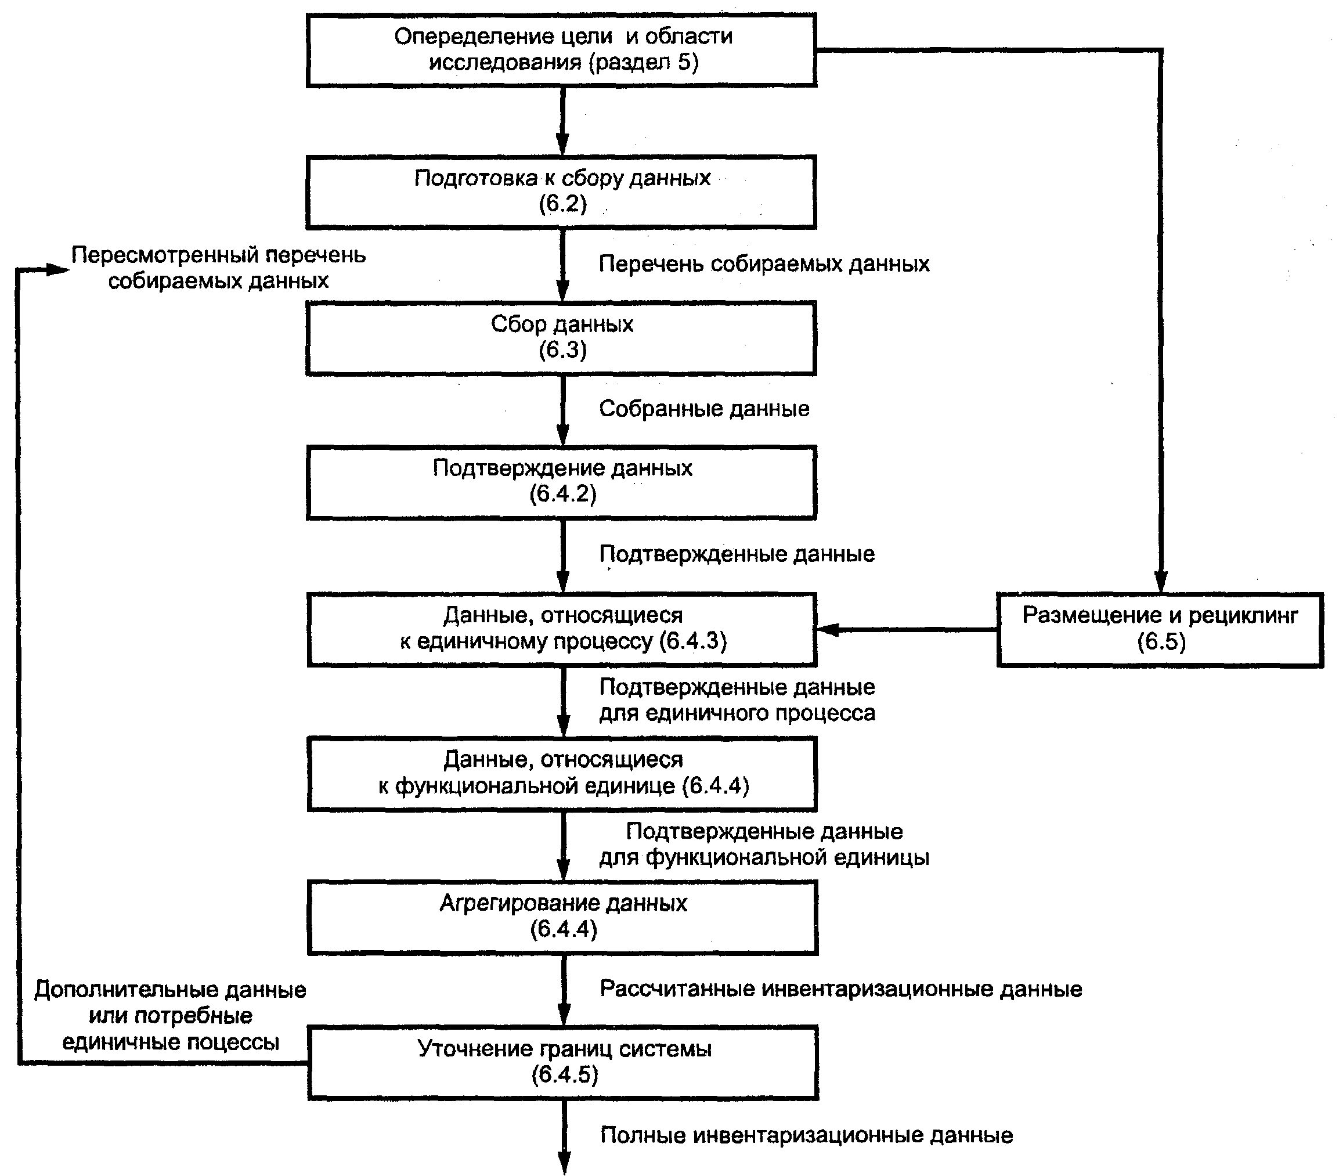

Рисунок 3 — Упрощенные процедуры инвентаризационного анализа (некоторые итерации не показаны)

6.2 Подготовка к сбору данных
При определении области исследования ОЖЦ формируют исходную совокупность единичных процессов и соответствующие категории данных. Поскольку сбор данных может охватывать несколько мест получения первичных данных и опубликованных источников, то для установления единообразия и согласованности в понимании моделируемых продукционных систем предусматривают:
- разработку блок-схем отдельных процессов, охватывающих все моделируемые единичные процессы, включая взаимосвязи между ними;
- детальное описание каждого единичного процесса с перечнем категорий данных, связанных с каждым единичным процессом;
- разработку перечня единиц измерений;
- описание методов сбора данных и методов расчета для каждой категории данных, чтобы помочь местному персоналу понять, какая информация необходима для исследования ОЖЦ;
- подготовку инструкций для мест, представляющих отчеты по документированию специальных случаев, отклонений или других событий, связанных с обеспечиваемыми данными. Пример бланков для сбора данных приведен в приложении А.
6.3 Сбор данных
Процедуры, используемые для сбора данных, зависят от каждого единичного процесса в различных моделируемых системах. Процедуры зависят также от состава и квалификации участвующего персонала, необходимости выполнять как патентные требования, так и требования конфиденциальности. Такие процедуры и их обоснования следует документировать.
Сбор данных требует досконального знания каждого единичного процесса. Чтобы избежать двойного счета или пропусков, описание каждого единичного процесса должно быть зарегистрировано. Это включает количественное и качественное описание входных и выходных потоков, необходимых для определения начальной и конечной точки, а также функций единичного процесса. Если единичный процесс имеет множество входных потоков (например многочисленные стоки в систему очистки) или многочисленные выходные потоки, то данные, касающиеся процедур размещения отходов, должны быть документированы. Входные и выходные энергетические потоки должны быть измерены в единицах энергии. По возможности массу или объем топлива также следует зафиксировать.
Если данные собраны из опубликованных источников, должна быть ссылка на источник информации. Что касается данных из литературных источников, представляющихся важными для выводов исследования, необходимо, чтобы на опубликованные литературные источники, содержащие подробности о соответствующих процессах сбора информации, времени, когда данные были собраны, и других показателях качества данных, имелись ссылки. Если такие данные не соответствуют требованиям к качеству исходных данных, это должно быть зафиксировано.
6.4 Процедуры расчета
6.4.1 Основные положения
После сбора данных следуют расчетные процедуры, необходимые для получения результатов инвентаризационного анализа определенной системы для каждого единичного процесса и определенной функциональной единицы моделируемой продукционной системы.
При определении элементарных потоков, связанных с производством электроэнергии, следует учитывать смешанные формы производства и эффективность процессов сгорания, преобразования, передачи и распределения. Допущения должны быть четко сформулированы и уточнены. По возможности следует использовать смешанные формы производства энергии, чтобы отразить различные виды расходуемого топлива.
Входные и выходные потоки, относящиеся к сгораемым материалам, таким как нефть, газ и каменный уголь, могут быть преобразованы во входные или выходные энергетические потоки умножением их на удельную теплоту сгорания. Необходимо указать, высшая или низшая теплота сгорания при этом использовалась. Такие расчетные процедуры должны сопровождать все проводимое исследование.
Некоторые операции (6.4.2 — 6.4.5, 6.5) необходимы для расчета данных. Процедуры расчетов должны быть четко документированы.
6.4.2 Подтверждение данных
Проверку правильности данных проводят в процессе сбора данных. Подтверждение может включать, например, составление баланса масс, энергетического баланса и/или проведение сравнительного анализа факторов, определяющих выбросы (сбросы). Очевидные погрешности данных, выявленные таким путем, требуют других (альтернативных) данных, которые также должны соответствовать требованиям к качеству данных, приведенным в 5.3.6.
Для каждой категории данных и места, представляющего отчет, где выявлено отсутствие данных, в результате необходимых доработок следует получить:
- обоснованное «ненулевое» значение данных;
- «нулевое» значение, если оно обосновано;
- расчетное значение на основании зафиксированных значений единичных процессов, использующих подобные технологии.
Уточнение недостающих данных должно быть документировано.
6.4.3 Данные, относящиеся к единичному процессу
Для каждого единичного процесса должны быть определены соответствующие базовые потоки (например 1 кг материала или 1 МДж энергии). Количественные данные входных и выходных потоков единичного процесса должны быть рассчитаны по отношению к базовому потоку.
6.4.4 Данные, относящиеся к функциональной единице, и агрегирование данных
На основании блок-схемы и границ системы единичные процессы связывают между собой, что позволяет выполнить расчеты для всей системы нормализацией потоков всех единичных процессов в системе на функциональную единицу. Значения всех входных и выходных потоков в системе рассчитывают, исходя из функциональной единицы.
Особое внимание следует обратить на агрегирование входных и выходных потоков в продукционной системе. Уровень агрегирования должен быть достаточным для достижения целей исследования. Категории данных следует агрегировать, если они относятся к эквивалентным субстанциям и одинаковым воздействиям на окружающую среду. Более детальные правила агрегирования данных должны быть уточнены на фазе определения целей и области исследования или перенесены на последующую фазу оценки воздействия.
6.4.5 Уточнение границ системы
С учетом итеративного характера ОЖЦ решения, касающиеся включения данных, должны быть основаны на определении их значимости в результате анализа чувствительности, что позволяет проверить данные начального анализа (5.3.5). Начальные границы продукционной системы должны быть пересмотрены в соответствии с критериями, выработанными в процессе определения области исследования. Результат анализа чувствительности может быть следующим:
- исключение стадий жизненного цикла или единичных процессов, если можно продемонстрировать в процессе анализа чувствительности отсутствие значимости;
- исключение входных и выходных потоков, если они не значимы для результатов исследования;
- включение новых единичных процессов, входных и выходных потоков, показавших свою значимость в процессе анализа чувствительности.
Результаты процессов уточнения и анализа должны быть документированы. Этот анализ служит ограничению последующего обращения только к тем входным и выходным данным, которые считаются значительными для цели исследования ОЖЦ.
6.5 Распределение потоков и выбросов
6.5.1 Основные положения
ИАЖЦ основан на возможности связывать единичные процессы в рамках продукционной системы с помощью простых материальных и энергетических потоков. На практике лишь немногие промышленные процессы дают единый выходной поток или основаны на линейной зависимости входных потоков сырьевых материалов и выходных потоков. Фактически результатом большинства промышленных процессов является не один продукт; они повторно используют в качестве сырья переработанную или бракованную продукцию. Поэтому материальные и энергетические потоки, также как связанные с ними выбросы в окружающую среду, должны быть распределены между различной продукцией на основе четко определенных процедур.
6.5.2 Принципы распределения
Инвентаризация основана на материальных балансах между входными и выходными потоками. Процедуры распределения должны, насколько возможно, аппроксимировать фундаментальные соотношения и характеристики входа—выхода. К попутной продукции, распределению запасенной энергии, услугам (например транспортированию, переработке отходов), рециклингу по открытому или замкнутому циклу применимы следующие принципы:
- исследование должно идентифицировать процессы, связанные с другими продукционными системами, и учитывать их взаимодействие на основе процедур, изложенных ниже;
- сумма распределенных входных и выходных потоков единичного процесса должна быть равна сумме нераспределенных входных и выходных потоков единичного процесса;
- при использовании нескольких вариантов процедур распределения проведением анализа чувствительности можно проиллюстрировать последствия отклонения от выбранного подхода.
Процедура, использованная для распределения входных и выходных потоков каждого единичного процесса, должна быть документирована и обоснована.
6.5.3 Процедура распределения
На основе приведенных принципов должны быть использованы следующие процедуры¹):
___________
¹) Формально процедура не является частью процедуры распределения.

а) по возможности следует избегать процедуры распределения:
- разделением при распределении единичного процесса на два или более подпроцессов и сбора данных о входных и выходных потоках, относящихся к эти подпроцессам;
- расширением продукционной системы путем включения в нее дополнительных функций, относящихся к попутной продукции, принимая во внимание требования 5.3.2;
б) если процедуры распределения избежать нельзя, входные и выходные потоки системы должны быть разделены между различной продукцией или функциями так, чтобы были отражены реальные физические взаимосвязи между ними, т.е. они должны отражать, как изменяются входные и выходные потоки при количественных изменениях продукции или функций, обеспечиваемых системой;
в) если одни физические взаимосвязи не могут быть установлены или использованы как основа распределения, то входные потоки должны быть распределены между различной продукцией или функциями таким образом, который бы отражал другие взаимосвязи между ними. Данные о входных и выходных потоках могут быть распределены между попутной продукцией пропорционально их экономически выгодным значениям.
Некоторые выходные потоки могут быть частично побочной продукцией и отходами. В таких случаях необходимо идентифицировать соотношение между попутной продукцией и отходами, поскольку входные и выходные потоки должны быть отнесены только к попутной продукции.
Процедуры распределения следует одинаково применять к подобным входным и выходным потокам рассматриваемой системы. Если распределение сделано применительно к пригодной для использования продукции (например полуфабрикатам или бракованной продукции), покидающей систему, то процедура распределения должна быть подобна процедуре, используемой для такой продукции, входящей в систему.
6.5.4 Процедуры распределения для повторного использования и рециклинга
Принципы и процедуры распределения, приведенные в 6.5.2 и 6.5.3, также применяют для процессов повторного использования и рециклинга. Однако такие ситуации требуют учета дополнительных факторов по следующим причинам:
а) при повторном использовании и рециклинге (так же как при компостировании, использовании вторичных энергоресурсов и других процессов, которые могут быть отнесены к повторному использованию/рециклингу) можно предполагать, что входные и выходные потоки, связанные с единичными процессами для удаления и обработки сырьевых материалов и конечной утилизации продукции, могут быть распределены между продукционными системами;
б) повторное использование и рециклинг могут изменить соответствующие свойства материалов при их последующем использовании;
в) особое внимание необходимо при определении границ системы относительно процессов восстановления.
Некоторые процедуры распределения применимы для повторного использования и рециклинга. При этом следует учитывать изменение соответствующих свойств материалов. Некоторые процедуры, приведенные на рисунке 4 и различающиеся по приведенным параметрам, служат иллюстрацией к рассмотрению вышеуказанных ограничений:
- процедуры распределения закрытого типа применяют к продукционным системам с замкнутым контуром. Они также применимы к продукционным системам с открытым контуром, если не происходит изменение присущих материалам свойств, подвергшихся рециклингу. В таких случаях необходимость распределения отсутствует, так как использование вторичных материалов заменяет использование исходных (первичных) материалов. За первым использованием исходных материалов применительно к продукционным системам с открытым контуром могут следовать процедуры распределения открытого типа;
- процедуры распределения открытого типа применяют к продукционным системам с открытым контуром, где материал подвергается рециклингу в других продукционных системах и при этом происходят изменения свойств, присущих этим материалам. Процедуры распределения для разделенных единичных процессов (6.5.3) должны использовать как основу для распределения следующие данные:
- физические свойства;
- экономически выгодные значения (например значение лома по отношению к значению первичных материалов);
- количество последующих использований материалов, подвергшихся рециклингу [3].
Для процессов восстановления границы между исходной и последующей продукционными системами должны быть идентифицированы и обоснованы при обеспечении соблюдения принципов распределения (6.5.2).

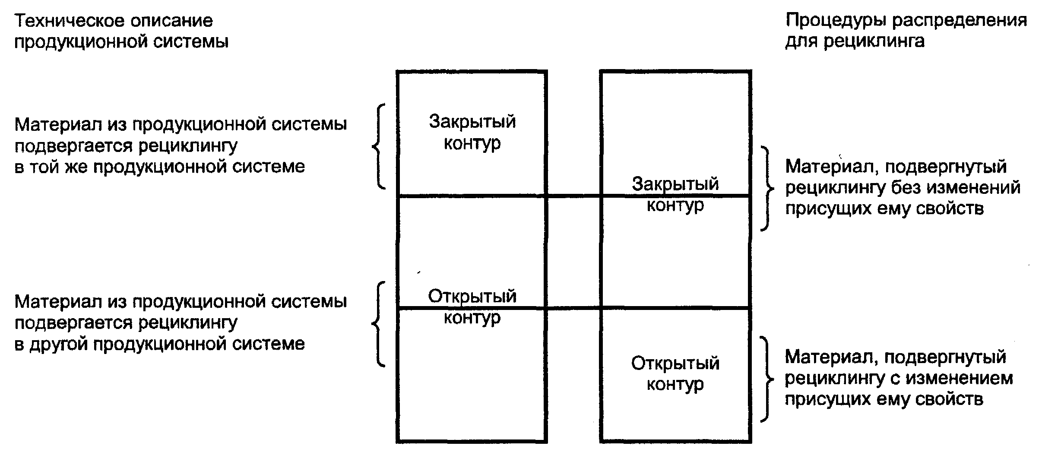

Рисунок 4 — Различие между техническим описанием продукционной системы и процедурами распределения для рециклинга

7 Ограничения ИАЖЦ (интерпретация результатов)

Результаты ИАЖЦ следует интерпретировать в соответствии с целью и областью исследования. Интерпретация должна включать оценку качества данных и проведение анализов чувствительности значимых входных, выходных потоков и методологических предпочтений, чтобы понять неопределенность результатов. При интерпретации результатов инвентаризационного анализа применительно к цели исследования необходимо рассмотреть следующее:
а) являются ли определения функций системы и функциональных единиц соответствующими;
б) являются ли определения границ системы соответствующими;
в) каковы ограничения, определяемые оценкой качества данных и анализом чувствительности.
Результаты следует интерпретировать с осторожностью, поскольку они связаны с входными и выходными потоками, а не с непосредственным воздействием на окружающую среду. В частности, ИАЖЦ в отдельности не может служить основой для сравнений.
Неопределенность вводят в результаты интерпретации жизненного цикла кумулятивными эффектами неопределенности входных потоков и изменяемости данных. Анализ неопределенностей применительно к ИАЖЦ пока несовершенен. Но он может помочь охарактеризовать неопределенность результатов использованием диапазонов изменения и/или распределения вероятностей для установления степени неопределенности результатов и выводов ИАЖЦ. По возможности такой анализ следует выполнять, чтобы лучше пояснить и подтвердить выводы ИАЖЦ.
Оценки качества данных, анализы чувствительности, выводы и любые рекомендации по результатам ИАЖЦ должны быть документированы.

8 Отчет по результатам исследования

Результаты инвентаризационного анализа жизненного цикла должны быть объективно и полно представлены заинтересованным сторонам, как указано в разделе 6 ГОСТ Р ИСО 14040. При необходимости отчета третьей стороны он должен включать все пункты, отмеченные знаком «*». Следует рассмотреть и дополнительные пункты:
а) цель исследования:
1) причины проведения исследования*;
2) предполагаемое применение*;
3) предполагаемый потребитель*;
б) область исследования:
1) модификации вместе с их обоснованиями;
2) функция:
заявление о характеристиках исполнения*;
любое опущение дополнительных функций при сравнении*;
3) функциональная единица:
соответствие целям и области исследования*;
определение*;
результат измерения характеристик*;
4) границы системы:
входные и выходные потоки системы как элементарные потоки;
критерии принятия решения;
опущения стадий жизненного цикла, процессов или потребностей в данных*;
исходное описание единичных процессов;
решения о распределении;
5) категории данных:
решения о категориях данных;
детальные сведения об отдельных категориях данных;
количественное определение входных и выходных энергетических потоков*;
допущения о производстве электроэнергии*;
теплота сгорания*;
включение фугитивных выбросов;
6) критерии для начального учета входных и выходных потоков:
описание критериев и допущений*;
эффект влияния выбора на результаты*;
включение критериев массы, энергии и экологичности (сравнения)*;
7) требования к качеству данных.
в) инвентаризационный анализ:
1) процедуры сбора данных;
2) качественное и количественное описание единичных процессов*;
3) опубликованные источники*;
4) процедуры расчета*;
5) подтверждение данных:
оценка качества данных*;
поиск пропущенных данных*;
6) анализ чувствительности для уточнения границ системы*;
7) принципы и процедуры распределения:
документирование и уточнение процедур распределения;
единообразное применение процедур распределения;
г) ограничения ИАЖЦ:
1) оценка качества данных и анализ чувствительности;
2) функции системы и функциональная(ые) единица(ы);
3) границы системы;
4) анализ неопределенности;
5) ограничения, определяемые оценкой качества данных и анализом чувствительности;
6) выводы и рекомендации.

ПРИЛОЖЕНИЕ А
(справочное)

Примеры бланков для сбора данных

А.1 Основные положения
Формы бланков для сбора исходных данных приведены в качестве руководства. Они иллюстрируют характер информации, которая может быть собрана в местах нахождения источника информации для единичного процесса.
Следует уделить внимание выбору категории данных, включаемых в бланк. Категория данных и уровень требований к ним должны соответствовать целям исследования. Некоторые исследования требуют четко определенных категорий данных, например для инвентаризации сбросов в землю понадобятся конкретные составы, а не более общие данные, приведенные здесь.
Примеры бланков могут также сопровождаться специальными инструкциями по сбору данных и заполнению бланков для входных данных. Вопросы, относящиеся к входным потокам, также могут быть включены с целью дальнейшего уточнения характера входных потоков, также как и способа, которым они были получены. Примеры бланков могут быть изменены добавлением колонок для других факторов, например для качества данных (неопределенность, измеренные/рассчитанные/оцененные данные).
А.2 Бланк для внешнего транспортирования
В данном примере наименование и тоннаж полуфабрикатов, для которых также требуются данные по транспортированию, уже входят в модель исследуемой системы. Предполагается, что транспортирование осуществляют между двумя единичными процессами дорожным транспортом. Аналогичные бланки можно использовать для железнодорожного или водного транспорта.

Наименование полуфабриката | Расстояние, км | Грузоподъемность дорожного транспорта, т | Фактическая нагрузка, т | Возврат порожняком, (да/нет)

Расход топлива и соответствующие выбросы в атмосферу определяют с использованием модели транспортирования.
А.3 Бланк для внутреннего транспортирования
Данный пример характеризует транспортирование в пределах предприятия. Собранные данные характеризуют фактические расходы топлива для определенных периодов времени. Дополнительные колонки в бланке потребуются, в случае необходимости, для указания максимальных и минимальных значений для различных периодов времени.
Внутреннее транспортирование поднимает вопросы распределения так же, как, например, общий расход электроэнергии для производственной площадки.
Выбросы в атмосферу считают по модели расхода топлива.

Наименование | Общее количество транспортируемого топлива на входе | Общий расход топлива
Дизельное топливо
Бензин
Сжиженный нефтяной газ

А. 4 Бланк для единичного процесса

Заполнено (кем) |  | Дата заполнения
Идентификация единичного процесса |  | Местонахождение источника информации
Период времени, год |  | Месяц начала |  | Месяц oкончания
Описание единичного процесса (при необходимости прилагается дополнительный бланк)
Входные потоки материалов | Единицы измерения | Количество | Описание процедур отбора проб |  | Откуда
Потребление воды¹) | Единица измерения | Количество
Потребление энергии²) | Единица измерения | Количество | Описание процедур отбора проб |  | Откуда
Выходной материальный поток | Единица измерения | Количество | Описание процедур отбора проб |  | Куда
¹⁾ Например, поверхностные воды, питьевая вода и др.
²⁾ Например, тяжелое дизельное топливо, среднее топливо, легкие углеводороды, керосин, бензин, природный газ, пропан, каменный уголь, биомасса, сети электроснабжения и т.п.

Примечание — Приводимые данные относят ко всем нераспределенным входным и выходным потокам за указанный период времени.

А. 5 Бланк сбора данных для инвентаризационного анализа жизненного цикла

Идентификация единичного процесса |  |  | Местонахождение источника информации
Выбросы в атмосферу¹⁾ | Единицы измерения | Количество | Описание процедур отбора проб (при необходимости прилагается дополнительный бланк)
Сбросы в воду²⁾ | Единицы измерения | Количество | Описание процедур отбора проб (при необходимости прилагается дополнительный бланк)
Идентификация единичного процесса |  |  | Местонахождение источника информации
Сбросы в почву³⁾ | Единицы измерения | Количество | Описание процедур отбора проб (при необходимости прилагается дополнительный бланк)
Другие воздействия⁴⁾ | Единицы измерения | Количество | Описание процедур отбора проб (при необходимости прилагается дополнительный бланк)
1) Например, Сl₂, СО, СО₂, пылевые частицы, F₂, H₂S, H₂SO₄, НС1, HF, N₂O, NH₃, NO₂, SO₂, органические вещества: углеводороды, РСВ, диоксины, фенолы; тяжелые металлы Hg, Pb, Cr, Fe, Zn, Ni и др.
²) Например, BOD, COD, кислоты, как H⁺, Cl⁻, CN⁻, детергенты, нефтепродукты, растворимые органические вещества (включаются вещества, относящиеся к данной категории данных), F⁻, Fe ионы, Ng, углеводороды (перечень может быть расширен), Na⁺, NH₄⁺, NО₃, хлорорганические вещества (перечень может быть расширен), другие металлы (перечень может быть расширен), другие азотосодержащие вещества (перечень может быть расширен), фенолы, фосфаты, SO₄, взвешенные частицы и др.
³⁾ Например, отходы горнодобычи, смешанные промышленные, муниципальные твердые отходы, токсичные отходы (перечень веществ, включаемых в эту категорию данных, может быть расширен).
⁴) Например, шум, радиация, вибрация, запахи, остаточное тепловое загрязнение и др.

Примечание — Приводят описание любых расчетов сбора данных, отбора проб или отклонений от описания функций единичного процесса (при необходимости прилагают дополнительный бланк).

ПРИЛОЖЕНИЕ Б
(справочное)

Примеры различных процедур распределения

Б.1 Основные положения
Примеры иллюстрируют процедуры распределения, изложенные в 6.5.3, и приведены в качестве руководства.
Б.2 Избежание распределения
Если это возможно, использования процедур распределения следует избегать либо минимизировать (6.5.3).
а) Разделить процесс на подпроцессы. Идентифицировать непосредственно связанные процессы и процессы, только вызванные какой-либо продукцией. Распределению подлежат только непосредственно связанные процессы.
ПРИМЕР 1 — Производство гидроксида натрия
Гидроксид натрия получают электролизом раствора хлористого натрия, при котором неизбежно получают в качестве попутного продукта хлор и водород. Процесс является полностью связанным и подлежит обязательному распределению, однако не все подпроцессы на этом производстве следует распределять между попутными продуктами. Разделяя процессы, выполняемые на конкретном предприятии, на подпроцессы, возможно идентифицировать те из них, которые относятся только к одному из попутных продуктов, например процесс сжатия хлора для закачки его в баллоны под давлением для хранения. Процесс сжатия используют только для хлора. Поэтому невозможно распределять процесс на данном предприятии как общий для всего производства. Необходимо выделить и идентифицировать чисто связанные процессы.
Процессы внутреннего транспортирования попутной продукции на предприятии и процессы перемещения материалов часто относят только к одному попутному продукту.
ПРИМЕР 2 — Совместное производство муки, шелухи, зародышей и отрубей
Схема производства муки показана на рисунке Б.1. На мельнице зерно превращается в муку и ряд попутных продуктов: шелуху, зародыши и отруби. Шелуху, зародыши и отруби используют, в основном как корм для скота. Процесс помола необходим только для получения муки. Поэтому процесс помола следует включать только в производство муки. Предыдущие процессы (посев, внесение удобрений и производство удобрений, уборка урожая, сушка зерна и т.п.) необходимы для всех продуктов и поэтому подлежат распределению.
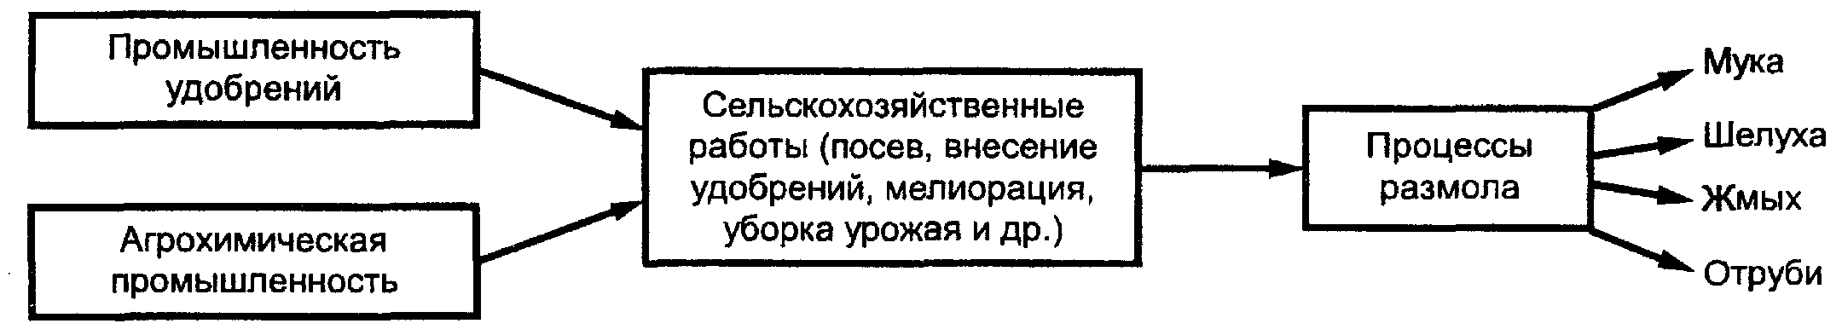
Рисунок Б. 1 — Производство муки, шелухи, зародышей и отрубей

б) Включить дополнительные процессы и, следовательно, расширить границы системы, избежав таким образом распределения. Расширение границы системы требует выполнения следующих условий:
- объектом исследования стало изменение, например, сравнение двух альтернативных сценариев для одной и той же продукции;
- характер и степень изменения, которое в действительности произойдет как следствие решения, которое должна поддержать ОЖЦ, могли быть спрогнозированы с достаточной определенностью;
- наличие данных, необходимых для конкретных связанных систем.
Как выполнить эту задачу, если она не выполнена системой? Если задача не была выполнена, каковы будут долгосрочные маргинальные последствия?
ПРИМЕР 3 — Использование энергии от сжигания отходов
Один из широко используемых примеров того, как избежать распределения, связан с расширением границ системы — это использование энергии, получаемой в результате сжигания отходов в качестве входа в другую продукционную систему.
Проблема распределения возникает при исследовании продукционной системы, имеющей два выхода: исследуемая продукция или услуга (А) и энергия, получаемая при сжигании отходов (Б). Проблема распределения часто решается расширением границ системы (рисунок Б.2).

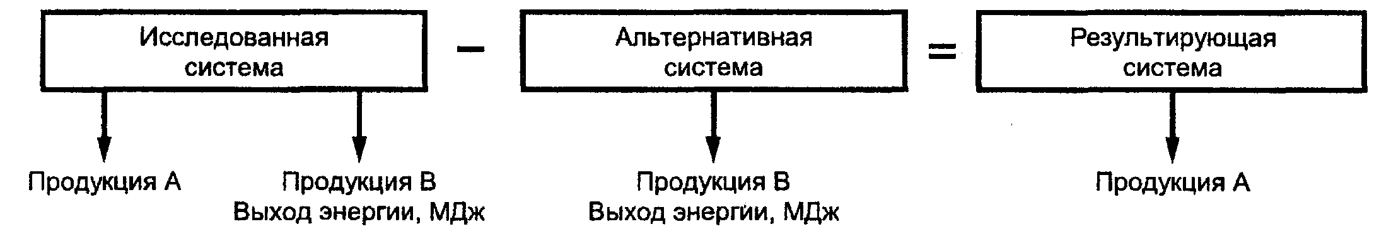
Рисунок Б. 2 — Расширение границ системы для сжигания отходов

Метод избежания процедуры распределения расширением границ системы применим только при известном альтернативном методе. Допущения о том, что практически замещается выходным потоком альтернативной системы, должны быть хорошо документированы. Если эти условия не могут быть выполнены, процедура расширения границ системы не может быть применена и потребуется распределение.
Б.3 Распределение физических взаимосвязей
ПРИМЕР 1 — Кадмий, получаемый при сжигании отходов
При сжигании отходов одновременно обрабатывается много продуктов. Выходные потоки (например выбросы в атмосферу) должны быть распределены между этими продуктами, но не все. Очевидно, что удаляемые продукты, содержащие кадмий, относят к отходам, выделяющим кадмий. Поэтому выбросы кадмия должны быть отнесены только к продуктам, содержащим кадмий.
ПРИМЕР 2 — Транспорт
Когда загружают грузовой автомобиль, предел загрузки может быть достигнут по двум причинам: либо этому грузовому автомобилю разрешается перевозить только х тонн груза, либо больше нет места. При перевозке продукции, обладающей высокой плотностью, например металлопродукции, часто достигается весовой предел, при перевозке же товаров малой плотности, например новых пустых пластиковых бутылок, достигается предел по объему.
Когда перевозят два продукта на одном грузовом автомобиле, необходимо распределить входные и выходные потоки (например расход энергии и выбросы) между двумя продуктами. Необходима идентификация причины ограничения загрузки. Почему нельзя загрузить машину большим количеством груза? При одновременной перевозке стали и меди причиной, вероятно, является вес, и распределение следует основывать на массе. При перевозке различных пустых упаковок причиной, вероятно, является объем, поэтому распределение следует основывать на плотности упаковок. В обоих случаях используют распределение по физическим показателям.
ПРИМЕР 3 — Покрытие лаком металлических деталей А и В
Две различные металлические детали А и В покрывают лаком на одной производственной линии. Расход лака, входная энергия и выделения в воздух летучих органических соединений (ЛОС) и др. известны только для лавирования обеих деталей. Исследование ОЖЦ требует релевантных данных только для продукта А.
В этом случае процедуры распределения можно избежать, выполнив эксперимент по покрытию лаком только продукта А.
Если по каким-либо техническим или экономическим причинам невозможно провести эксперимент, распределение необходимо. Распределение по физическим показателям возможно, если соотношение продуктов А и В может быть изменено без изменения входных и выходных потоков. Если соотношение А и В меняется без изменения суммы масс А и В, это может привести к различным количествам наносимого лака, поэтому распределение по массе здесь неприменимо. Если соотношение А и В может быть изменено без изменения суммы покрываемых поверхностей, входные и выходные потоки также останутся постоянными. Поэтому покрываемая поверхность может рассматриваться как правильный физический параметр. Показатель распределения может быть рассчитан как покрываемая поверхность всех частей продукта А, разделенная на суммарную покрываемую поверхность всех частей (А и В), которые покрывают лаком в один и тот же период времени.
Фактически такая идентификация причинной взаимосвязи — это не распределение, а анализ системы и обоснование входных и выходных потоков.

ПРИЛОЖЕНИЕ В
(справочное)

Библиография

[1] ИСО 14042—99 Управление окружающей средой. Оценка жизненного цикла. Оценка воздействия жизненного цикла
[2] ИСО 14043—99 Управление окружающей средой. Оценка жизненного цикла. Интерпретация жизненного цикла
[3] ИСО 14049—99 Управление окружающей средой. Оценка жизненного цикла. Примеры использования стандарта ИСО 14041

Ключевые слова: управление окружающей средой, оценка жизненного цикла, цели, область исследования, инвентаризационный анализ

Содержание

0 Введение
1 Область применения
2 Нормативная ссылка
3 Термины и определения
4 Элементы ИАЖЦ
5 Цель и область исследования ОЖЦ
6 Инвентаризационный анализ
7 Ограничения ИАЖЦ (интерпретация результатов)
8 Отчет по результатам исследования
Приложение А Примеры бланков для сбора данных
Приложение Б Примеры различных процедур распределения
Приложение В Библиография

